МЧС предупреждает:

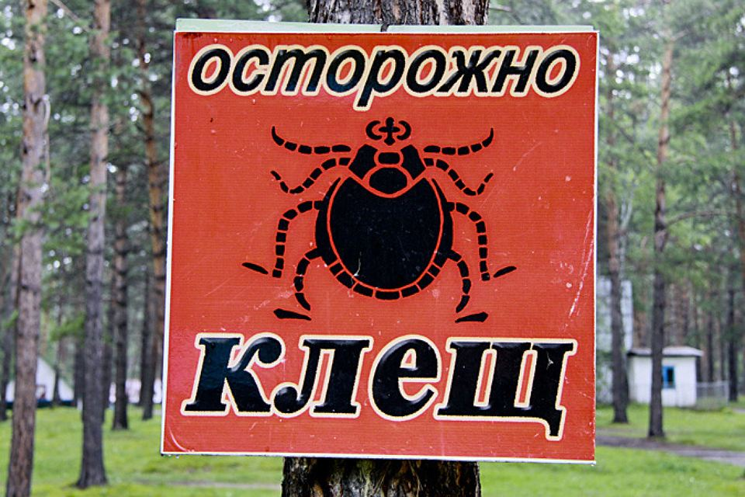
В последнее время на территории Кемеровской области отмечается увеличение количества обращений населения в лечебные учреждения за помощью по поводу укусов иксодовых клещей.
ВНИМАНИЕ!!!
1. Идя в лес, следует одеваться так, чтобы легко можно было проводить быстрый осмотр для обнаружения прицепившихся к одежде клещей. Лучше, чтобы одежда была светлой, однотонной - на ней легче заметить клешей.
3. Как правило, таежные и лесные клещи наползают с растений на уровне голени, колена или бедра и всегда ползут по одежде вверх, поэтому брюки необходимо заправлять в сапоги, гольфы или носки с плотной резинкой, а верхнюю часть одежды - в брюки. Манжеты рукавов должны плотно прилегать к руке, голову необходимо защищать капюшоном, если его нет – следует надеть косынку или шапку, заправив туда волосы.
4. Эффективной мерой защиты является обработка одежды специальными инсектоакарицидными и акарорепеллентньми средствами от иксодовых клешей: «Гардекс антиклещ», «КРА-реп», «Фумитокс-антнклещ», «Торнадо-антиклещ», «I1икник Антиклещ», «ОгГ» и др. При этом необходимо строго следовать инструкции по применению.
5. Находясь в лесу, не следует садиться или ложиться на траву.
6. Следует проводить регулярные осмотры для обнаружения клешей. Поверхностные осмотры проводить каждые 10-15 минут. После возвращения из леса необходимо сразу снять одежду и тщательно осмотреть ее, а также все тело.
7. Стоянки и ночевки в лесу лучше устраивать в сухих сосновых лесах, на песчаных почвах или на участках, лишенных травяной растительности. Перед ночевкой следует провести осмотр одежды, а также проверить, нет ли присосавшихся клещей на теле или волосистой части головы.
8. Не следует вносить в жилые помещения недавно сорванные растения, а также верхнюю одежду и другие предметы, на которых могут быть клещи.
9. Если в доме есть домашние животные - собаки или кошки, их необходимо в период активности клещей обрабатывать средствами против эктопаразитов в форме капель на холку, средствами в беспропеллентной аэрозольной упаковке. Животных следует регулярно осматривать и, при необходимости, удалять клещей.
Если присосался клещ!
После похода в лес обязательно нужно осмотреть себя. Если клещ всё-таки присосался, необходимо немедленно обратиться в медицинское учреждение.
Не следует пытаться проколоть присосавшегося клеща, капать на него спиртом, травить керосином и поджигать — поскольку при этом он выпустит в кожу заразную жидкость. После удаления клеща на коже остается ранка, которая может послужить «воротами» для инфекции, поэтому её нужно сразу же продезинфицировать зелёнкой или йодом.
Если ближайшее медицинское учреждение находится далеко, можно попытаться удалить клеща самостоятельно, стараясь не оторвать погруженный в кожу хоботок. Паразита осторожно вытягивают, слегка раскачивая пальцами или пинцетом, захватив его как можно ближе к коже.
Если клещ укусил ребёнка, необходимо обязательно обратиться в медицинское учреждение — независимо от того, сумели вы самостоятельно справиться с удалением паразита или нет.
Удаленного паразита необходимо сохранить в плотно закрытом флаконе с небольшим кусочком влажной ваты для исследования на предмет содержания вируса энцефалита и возбудителя боррелиоза. Если возбудители обнаружатся, потребуется срочно сделать укол иммуноглобулина. При невозможности исследования клеща следует сжечь или залить кипятком.

Также напоминаем, что звонок на экстренный номер - 112 - возможен при отрицательном балансе и даже при отсутствии в телефоне SIM-карты.

Отделение НД Новокузнецкого района

